1. ОСНОВИ РОБОТИ В R

1.1. Загальні відомості про мову R

R – це об'єктно орієнтована мова та середовище програмування для статистичного аналізу даних. Вона була створена на початку 1990 р. науковцями Оклендського університету (Нова Зеландія) Россом Іхакою (Ross Ihaka ) та Робертом Джентльменом (Robert Gentleman) на основі мови S. На відміну від багатьох інших засобів статистичного аналізу R є вільно розповсюджуваним програмним забезпеченням з відкритим вихідним кодом. Її особливістю також є те, що вона може використовуватися у всіх операційних системах, зокрема у Windows, Linux, Mac OS тощо.
В 1997 р. був створений CRAN (Comprehensive R Archive Network (http://cran.r-project.org), який є репозиторієм, що містить систему R, бібліотеки, матеріали та інші пов'язані з R ресурси (рис. 1.1).

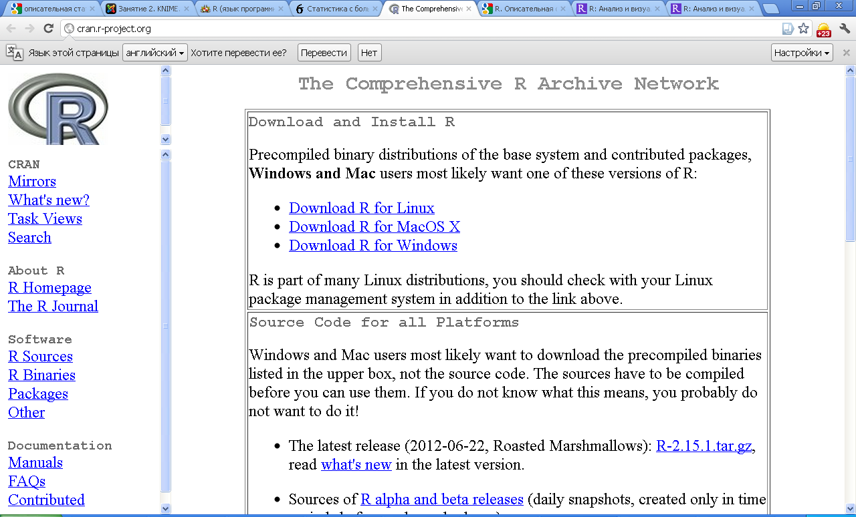
Рис. 1.1. Сайт CRAN

З цього сайту можна завантажити потрібну версію R, а також пакети з додатковими бібліотеками.
Сьогодні R використовують такі лідери світової економіки, як Google, Pfizer, Merck, Bank of America, InterContinental Hotels Group, Shell та інші. Засоби інтегрування з R мають найбільш популярні комерційні пакети статистичного аналізу даних Statistica, SPSS та SAS.
При запуску R виводиться повідомлення (рис. 1.2).
В наступному рядку стоїть символ "> ", який є запрошенням для введення команд.

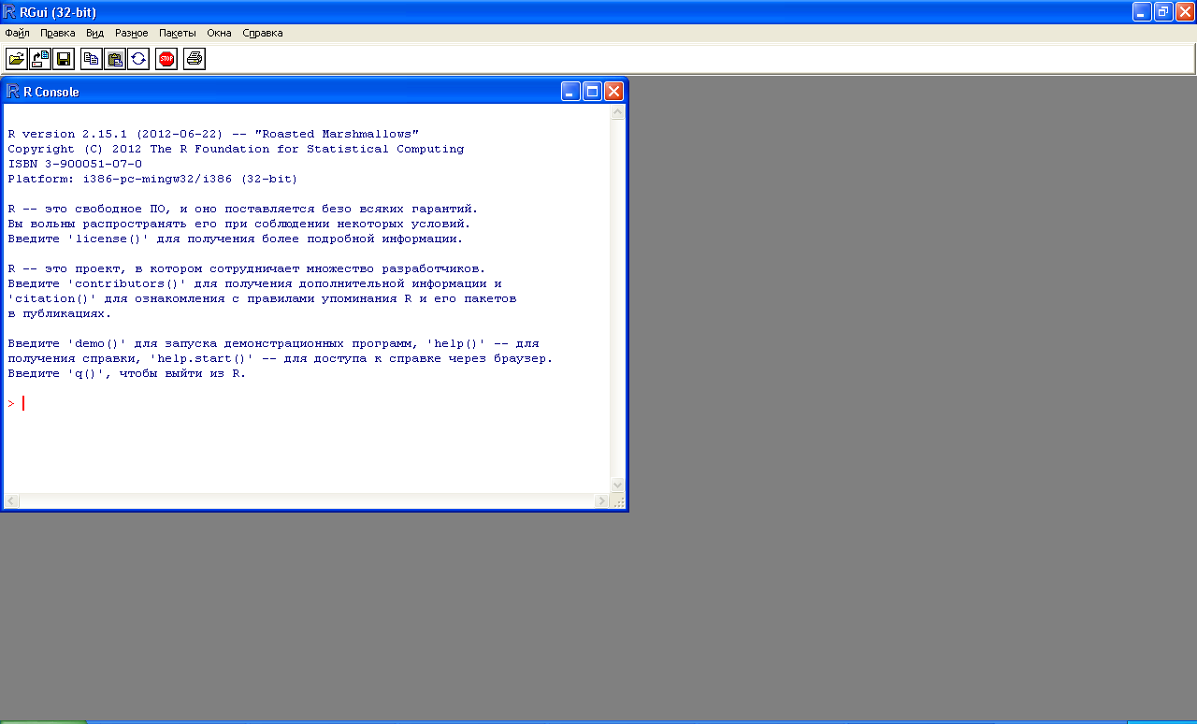

Рис. 1.2. Початкове повідомлення R

Особливістю мови R є те, що різниця між великими та малими літерами є суттєвою, тобто вони сприймаються як різні символи.
В мові R найпростішою структурою є вектор, який містить одне або декілька значень досліджуваної вибірки. На основі векторі можна створювати складніші структури – матриці, масиви тощо. Скалярні величини в R подають як вектори, що містять одну компоненту.
Елементи вектора можуть належати до одного з таких типів даних: numeric, integer, character, complex, logical.
Numeric (еквівалентні позначення double, real). Об'єкти цього типу можуть містити тільки цілі або дробові числа і використовуються для виконання математичних операцій. За допомогою функції is.numeric () можна перевірити, чи належить об'єкт до цього типу.
За замовчанням програми та дані зберігаються та шукаються у робочій директорії. Визначити робочу директорію можна за допомогою команди:

> getwd().
Змінити робочу директорію можна за допомогою команди:

> setwd(“…”)

У лапках необхідно вказати шлях до потрібної директорії. В RGui це можна зробити також, обираючи в Меню: Файл – Змінити папку.

Для створення програм доцільно використовувати скрипти. Їх можна створювати за допомогою будь-якого текстового редактора, а також у спеціальному вікні, що з’являється, якщо обрати в головному меню: Файл – Новий скрипт. Для виклику вже готових скриптів необхідно обрати у головному меню: Файл – Відкрити скрипт. При створенні скриптів слід звернути увагу на те, що в них не використовують позначки запрошення “>” та “+”, що з’являються на початку нового рядка при роботі у консолі.

1.2. Начало работы с R: Числа, векторы, переменные, основные операции

Работа с командной строкой
Основная рабочая среда системы R — командная строка. Поэтому при запуске системы вы увидите краткую информацию о работе с командной строкой и приглашение ввода. Вы всегда можете выйти, введя команду q(). Эта команда является вызовом функции с именем «q» и без аргументов. Эта функция производит выход из системы.
Для того, чтобы получить справку о некоторой функции, нужно вызвать функцию help(<имя-функции>) с этим именем в качестве аргумента, в кавычках или без (например, help("help") или help(help)). Аналогом этой функции является команда ?<имя-функции>, но в этом случае имя функции приводится без кавычек (например, ?help). Оба этих способа приведут к одному и тому же — в случае наличия справки по этой функции будет открыто новое окно (создана новая терминальная сессия, если используется версия для UNIX) с содержимым этой справки. Выйти из просмотра справки можно, нажав клавишу «q».
Последовательность команд R можно вводить в файл с последующей загрузкой этого файла как цельного сценария. Такая загрузка осуществляется функцией source(<имя-файла>).

Основные типы данных в R
Основным типом данных в системе R является число. Числа представляются обычным для языков программирования образом — арабские цифры, десятичная дробь разделяется точкой, маленькие и большие числа можно обозначать в виде -0.4+E3. При вводе в качестве команды числа, в результате будет выведено оно же.
Вектор — это набор нескольких чисел. Количество чисел называется длиной вектора. Формируется вектор функцией c(<число1>, <число2>, ...), если ввести её после приглашения R, то выведется значение вектора:
> c(1, 2, 3, 4, 5)
[1] 1 2 3 4 5
Такой же вектор, состоящий из последовательных чисел, можно получить и командой <начальное-число>:<конечное-число> (например, 1:5). Такая команда позволяет получать вектор из последовательных целых чисел от начального до конечного включительно.
Отдельно от всех чисел стоят псевдочисла NaN (Not a number) и NA (Not assigned). Первое является результатом выражений-неопределённостей (0/0, ∞ − ∞), а второе используется как синоним неопределённого пока значения (аналог NULL в системах управления базами данных).
Команда:

> x = seq(a, b, len=n)

створює вектор, що містить n чисел, які збільшуються від a до b з постійним кроком (b – a)/(n – 1). Наприклад:

> x = seq(-3, 3, len=7)
> x
[1] -3 -2 -1 0 1 2 3

Команда:

> > y <- seq(from = a, to = b, by = c)

створює вектор, що містить послідовність чисел, які збільшуються від a до b з постійним кроком c. Наприклад:
> y <- seq(from = 2, to = 20, by = 2)
> y
[1] 2 4 6 8 10 12 14 16 18 20

Вектор довжиною n*m ми можемо перетворити у матрицю за допомогою функції:

mat=matrix(data = y, nrow = n, ncol = m).

Наприклад:

> y <- seq(from = 2, to = 40, by = 2)
> mat=matrix(data = y, nrow = 4, ncol = 5)
> mat
[,1] [,2] [,3] [,4] [,5]
[1,] 2 10 18 26 34
[2,] 4 12 20 28 36
[3,] 6 14 22 30 38
[4,] 8 16 24 32 40

Ми також можемо об’єднати два вектори до матриці, наприклад:

> x <- seq(from = 2, to = 20, by = 2)
> y <- seq(from = 22, to = 40, by = 2)
> mat=matrix(data = c(x, y), nrow = 10, ncol = 2)
> mat
[,1] [,2]
[1,] 2 22
[2,] 4 24
[3,] 6 26
[4,] 8 28
[5,] 10 30
[6,] 12 32
[7,] 14 34
[8,] 16 36
[9,] 18 38
[10,] 20 40

Ще один шлях створення матриці полягає в тому, щоб задати матрицю, наприклад:

Переменные в R
В языке системы R есть возможность хранить данные в переменных. Переменные могут иметь имена, состоящие из символов латинского алфавита, арабских цифр, символов подчёркивания и точки. Имена могут начинаться только с алфавитного символа или символа точки, но в последнем случае после точки может идти только алфавитный символ. Имена переменных чувствительны к регистру.
Присваивание переменных осуществляется двумя способами — привычным многим программистам знаком = и не таким привычным в данном качестве знаком «стрелка» <-:
> x = 7
> x
[1] 7
> x <- 8
> x
[1] 8
В данном случае команда, состоящая просто из имени переменной, выводит значение этой переменной. В системе R подобным образом легко вывести значения переменных всех типов, и это позволяет в любое время отслеживать такие значения, не прибегая к серьёзным методам отладки.
Векторам можно присваивать значения, соответствующие не только числам, но и, например, векторам (x = c(1, 2, 3)), а также результаты выражений (x = c(1, 2, 3) + c(2, 3, 4)).
Доступ к элементам вектора можно получить, указав номер этого элемента в квадратных скобках после вектора (переменной, содержащей вектор, или выражения, результатом которого будет вектор):
> x = 1:20 # 1-й случай
> x[5]
[1] 5
> (1:20)[5] # 2-й случай
[1] 5
> 1:20[5] # 3-й случай
Ошибка в 1:20[5] : NA/NaN-аргумент
В третьем случае система считала, что индекс 5 применяется к числу 20, что и вызвало ошибку. Правильный пример указан во втором случае, выражение 1:20 надо взять в скобки.
Также можно более гибко адресовать элементы вектора при использовании квадратных скобок. Можно выбрать сразу несколько интересующих элементов, указав в квадратных скобках вектор, содержащий индексы необходимых элементов:
> x = 2 * c(1, 2, 3, 4, 5)
> x[c(1, 3, 5)]
[1] 2 6 10
Вместо указания конкретных индексов, в квадратных скобках можно указать условие.
Соответственно, будут отобраны только те элементы, которые удовлетворяют этому условию:
> x[x > 5]
[1] 6 8 10
Как и в случае с одиночным индексом, выражению с множественным индексом можно присваивать значения — в таком случае значения присваиваются только указанным элементам:
> x[c(2, 4)] = 0
> x
[1] 2 0 6 0 10
> x[x > 5] = 0
> x
[1] 2 4 0 0 0
При присваивании переменной значения, если этой переменной не было, она создаётся. В результате может быть создано много переменных, не все из которых важны. Просмотреть список созданных переменных можно, вызвав функцию ls(). Если некоторые из переменных уже не нужны, их можно удалить функцией rm(<переменные>). Это удобно, если значения переменных нужно сохранять между сессиями работы, и лишние переменные будут только мешать.

Операции над основными типами данных
Над числами и векторами можно производить обычные арифметические операции, и обозначаются они довольно традиционно:
• сложение: 2 + 3;
• вычитание: 1 - 2;
• умножение: 5 * 2;
• деление: 5 / 2;
• возведение в степень: 2 ˆ 8.
В случае проведения операции над векторами одинаковой размерности, эта операция производится почленно над каждой парой элементов векторов-участников, и результатом является вектор, состоящий из результатов этого действия. В случае, когда размерность векторов не совпадает, производится приведение длины более «короткого» вектора к длине «длинного» вектора. Приведение выполняется следующим образом: вектор приобретает длину, такую же, как и у более «длинного», и содержимое этих новых элементов берётся из содержимого старых элементов вектора, повторяемых циклически:
> c(1, 2, 3) + c(2, 2, 2, 2, 2, 2, 2)
[1] 3 4 5 3 4 5 3

При этом выдается предупреждение:
In c(1, 2, 3) + c(2, 2, 2, 2, 2, 2, 2) :
длина большего объекта не является произведением длины меньшего объекта

> 1 + c(1, 3)
[1] 2 4

Во втором случае число 1 представляется как вектор единичной длины, и он приводится к более длинному вектору – участнику выражения.
В выражениях могут участвовать привычные функции sin(x), cos(x), tan(x), sqrt(x) и некоторые другие. Их аргументами могут быть как числа, так и векторы.
Отдельное место в языке R занимают встроенные функции работы с векторами. К ним относятся:
sum(v): нахождение суммы элементов вектора v;
max(v): нахождение максимального элемента вектора v;
min(v): нахождение минимального элемента вектора v;
prod(v): нахождение произведения элементов вектора v;
length(v): нахождение количества элементов вектора v;
mean(v): нахождение среднего (оценки математического ожидания) вектора v;
var(v): нахождение вариации (оценки дисперсии) вектора v;
sort(v): возвращение вектора с такой же длиной, как и у v, элементы которого отсортированы в порядке возрастания.
При помощи этих функций операции с векторами принимают вид простых арифметических выражений, в отличие от громоздких циклов, выполняющих те же функции, в языках программирования общего назначения. Так, функцию mean(v) можно заменить выражением sum(v)/length(v). В результате получаемые выражения становятся несложными в отладке.

1.3. Многомерные данные: Массивы и матрицы

В математике часто используют матричную запись для, например, систем алгебраических уравнений — такая запись лаконична, её всегда можно понять. В R есть поддержка матриц и данных с более чем двумя измерениями. Соответственно, в конструкциях на языке R можно использовать такую же лаконичную запись для громоздких выражений, как и аналитическая запись на бумаге.

Доступ к многомерным данным
В R есть один тип многомерных данных — массив. Матрица является частным случаем массива, тогда, когда этот массив имеет два измерения.
Функция diag(<вектор>) возвращает диагональную матрицу, значениями диагонали которой являются соответствующие элементы вектора.
Массив создаётся функцией array(<вектор-данных>, <вектор-измерений>). <Вектор-данных> вредставляет собой вектор чисел, которые станут содержимым массива. <Вектор-измерений> представляет из себя вектор чисел, количество которых задаёт количество измерений массива, а значение каждого из чисел — размерность массива в соответствующем измерении. Например:
> x = array(1:20, c(4, 5))
> x
[,1] [,2] [,3] [,4] [,5]
[1,] 1 5 9 13 17
[2,] 2 6 10 14 18
[3,] 3 7 11 15 19
[4,] 4 8 12 16 20
Как мы видим, содержимым для массива мы выбрали числа от 1 до 20. Распределение этих чисел по массиву происходит следующим образом: первый элемент вектора становится элементом массива с индексами (1, 1), следующий — элементом с индексами (2,1) и так далее до тех пор, пока мы не заполним весь первый индекс массива (в примере выше это делалось 4 раза — именно такую размерность имело первое измерение). Потом таким же образом заполняются элементы с индексами (1,2). ..(4, 2), второй индекс опять увеличивался на единицу и так далее.
Таким же образом заполняется всякий многомерный массив. Существует правило, которое легко запомнить — «Чаще всего меняется первый индекс, и реже всего — последний».
Теперь получить конкретный элемент массива мы можем, зная его индексы. Они указываются, как и в случае векторов, в квадратных скобках после имени переменной, содержащей массив. Индексы перечисляются через запятую. То есть, захотев получить элемент массива из примера выше со значением 10, нужно использовать следующую конструкцию: x[2, 3]. Индексы мы можем узнать из вывода значения всего массива, приведённого в том же примере.
Надо обратить внимание, что вывод массива на экран выполняется срезами (в случае матрицы этот срез один, но для многомерного массива вывод будет осуществлён последовательно, срез за срезом). Например:
> x = array(1:100, c(5, 10, 2))
> x
, , 1
[,1] [,2] [,3] [,4] [,5] [,6] [,7] [,8] [,9] [,10]
[1,] 1 6 11 16 21 26 31 36 41 46
[2,] 2 7 12 17 22 27 32 37 42 47
[3,] 3 8 13 18 23 28 33 38 43 48
[4,] 4 9 14 19 24 29 34 39 44 49
[5,] 5 10 15 20 25 30 35 40 45 50
, , 2
[,1] [,2] [,3] [,4] [,5] [,6] [,7] [,8] [,9] [,10]
[1,] 51 56 61 66 71 76 81 86 91 96
[2,] 52 57 62 67 72 77 82 87 92 97
[3,] 53 58 63 68 73 78 83 88 93 98
[4,] 54 59 64 69 74 79 84 89 94 99
[5,] 55 60 65 70 75 80 85 90 95 100
Как видно, срезы этого трёхмерного массива представляются индексами вида , , x, где x — это номер среза (и заодно значение третьего индекса).

Операции над многомерными данными
Простейшие операции над матрицами и массивами — обычные арифметические операции над массивами и числами или массивами такой же размерности, результатом которых будут массивы той же размерности, над соответствующими элементами которых выполнена указанная операция:

> array(1:20, c(4, 5)) + 1
[,1] [,2] [,3] [,4] [,5]
[1,] 2 6 10 14 18
[2,] 3 7 11 15 19
[3,] 4 8 12 16 20
[4,] 5 9 13 17 21

> array(1:20, c(4, 5))^2
[,1] [,2] [,3] [,4] [,5]
[1,] 1 25 81 169 289
[2,] 4 36 100 196 324
[3,] 9 49 121 225 361
[4,] 16 64 144 256 400

> array(1:20, c(4, 5)) + array(1:20, c(4, 5))
[,1] [,2] [,3] [,4] [,5]
[1,] 2 10 18 26 34
[2,] 4 12 20 28 36
[3,] 6 14 22 30 38
[4,] 8 16 24 32 40

> array(1:20, c(4, 5)) + array(1:20, c(5, 4))
Ошибка в array(1:20, c(4, 5)) + array(1:20, c(5, 4)) :
неподобные многомерные матрицы

Матричное умножение двух матриц выполняется с помощью операции %*%:
> array(1:20, c(4, 5)) %*% array(1:20, c(5, 4))
[,1] [,2] [,3] [,4]
[1,] 175 400 625 850
[2,] 190 440 690 940
[3,] 205 480 755 1030
[4,] 220 520 820 1120

Транспонирование матрицы можно выполнить функцией t(<матрица>).
Функция crossprod(X, y) выполняет то же самое, что и выражение t(X) %*% y, но делает это быстрее (так как используется реализация этой операции на языке низкого уровня, которая быстрее выполняется).
Нахождение матрицы, обратной данной — неотъемлемая часть решения системы линейных алгебраических уравнений
A · x = b, где
x = A
−1
· b.
В R это выполняет функция solve(A, b), возвращающая вектор x, являющийся решением вышеприведённой системы. Употребление функции solve(A) без второго аргумента возвращает матрицу, обратную A (A⁻¹).

1.4. Импорт и экспорт данных

Для зчитування даних з таблиці необхідно спочатку створити таблицю даних в електронних таблицях MS Excel або за допомогою інших аналогічних засобів. Потім зберігаємо таблицю у форматі *.csv.
Далі використовуємо команду:

> data<-read.table("ex4_3.csv", sep=";", dec=",", header=TRUE).

Вона зчитуває дані з таблиці й записує їх до масиву "data".
Функція "read.table()" може мати низку аргументів, частина яких може встановлюватися за замовченням. Першим аргументів є посилання на файл *.csv. Якщо віз розміщений у робочій директорії R, то використовується скорочене посилання, як у прикладі. В іншому випадку необхідно записати повний шлях до файлу. Але при цьому можуть виникати проблеми, якщо цей шлях містить кириличні літери.
Аргумент sep=";" означає, що значення у рядку розділені знаком ";". Якщо для розділення значень використовують будь-яку кількість пробелів чи табуляцію, цей аргумент можна не вказувати.
Аргумент dec="," означає, що ціла й десяткова частини числа розділені комою. Якщо розділювачом є крапка, цей аргумент можна не вказувати.
Аргумент header=TRUE означає, що перші комірки кожного стовпчика містять назви стовпчиків. Якщо це не так, аргумент можна не вказувати, або присвоїти йому значення header=FALSE. Назви стовпчиків можна потім використовувати як назви відповідних змінних.
Аргумент "row.names" використовують для позначення того, що один із стовпчиків містить назви рядків, наприклад: row.names = 1.
Аргумент "nrows" є цілим числом, що вказує кількість рядків, які потрібно зчитати з таблиці.
Аргумент "skip" є цілим числом, яке вказує кількість рядків, які потрібно пропустити перед початком зчитування таблиці. Наприклад: skip = 5.
Приклад.
В електронних таблицях MS Excel створили таблицю даних, що містить два рядки та 10 стовпчиків. Дані зберегли у вигляді файла qq.csv.
Далі наведено приклади зчитування даних у масив data, виведення масиву на екран, виведення першого та другого стовпчиків масиву на екран, розрахунку середніх арифметичних за стовпчиками, виведення основних параметрів описової статистики за стовпчиками.

> data<-read.table("qq.csv", sep=";", dec=",")
> show(data)
V1 V2
1 1 3.5
2 2 4.2
3 3 5.2
4 4 6.2
5 5 1.7
6 6 3.3
7 6 5.1
8 7 7.4
9 2 8.3
10 1 2.9
> data[1]
V1
1 1
2 2
3 3
4 4
5 5
6 6
7 6
8 7
9 2
10 1
> data[2]
V2
1 3.5
2 4.2
3 5.2
4 6.2
5 1.7
6 3.3
7 5.1
8 7.4
9 8.3
10 2.9
> mean(data)
V1 V2
3.70 4.78
> mean(data[1])
V1
3.7

Записати дані до файлу можна за допомогою функції:

> write.table(file="trees.csv", trees,
+ row.names=F, sep=";", quote=F).

1.5. Возможности языка R: условия, циклы, функции
Язык R содержит в себе черты алгоритмических языков программирования, и добавляет к ним лаконичность работы с математической составляющей. В нём присутствуют такие черты, как комментарии, блоки выражений, проверка условий, циклическое выполнение выражений и задание функций с последующим их вызовом.

Блоки выражений
Выражения можно объединять в блоки, ограниченные фигурными скобками; сами выражения разделяются точкой с запятой. Результатом выполнения такого блочного выражения будет результат последнего из выражений, составляющих блок:
> {
+ x = 9;
+ y = 4;
+ x + y;
+ }
[1] 13

Проверка условий
Проверка условий осуществляется неотличимо от языка C:
if (<условие>)
<выражение-1>
else
<выражение-2>
<условие> может состоять из одного или нескольких логических выражений, содержащих операторы сравнения == (равно) и != (не равно), и разделённых логическими операторами && (логическое И), || (логическое ИЛИ) и ! (логическое НЕ).

Циклы
Циклические выражения с заданным множеством итераций выполняются при помощи конструкции
for (<переменная> in <выражение-1>)
<выражение-2>
Здесь результатом <выражения-1> должен быть вектор, <переменная> на каждой итерации цикла принимает значение очередного элемента этого вектора. Количество итераций равно количеству элементов в векторе. Соответственно, в <выражении-2> может использоваться <переменная>, которая будет переменной (счётчиком) цикла:

> sum = 0
> for ( i in 1:10 )
+ sum = sum + 2*i;
> sum
[1] 110

В случае, когда нужно итерировать некоторое выражение до тех пор, пока выполняется какое-либо условие, используется цикл
while (<условие>) <выражение>
Прерывание цикла осуществляется командой break. Для прерывания текущей итерации и перехода к следующей служит команда next.

Объявление и вызов функций
Функция в R — это объект, принимающий аргументы и возвращающий некоторое значение. Сам по себе этот объект существовать не может, и обычно он присваивается переменной. Соответственно, объявление функции является присваиванием этой функции некоторой переменной, через которую можно будет впоследствии обращаться к функции.
Общий вид такого объявления приведён ниже:
<переменная> = function(<аргументы>) <выражение>
Здесь обращение к функции осуществляется через переменную, этой функции можно передать аргументы и результатом вызова функции будет значение выражения.
Дальнейший вызов будет осуществляться в таком виде:
<результат> = <переменная>(<аргументы>)
Тогда в переменную результат будет помещено возвращаемое значение данной функции.
Аргументы могут задаваться со значениями по умолчанию:
func = function(x, y, distribution="norm") <...>
и вызовы этой функции могут иметь вид:
func(1, 7, "exp")
func(1, 8)
В первом случае, как мы видим, указаны все аргументы функции непосредственно, а во втором — указаны только аргументы, у которых нет значений по умолчанию, не указанный здесь distribution будет иметь значение "norm".
Можно указывать аргументы в любом порядке, но тогда нужно явно определять, какой именно аргумент имеется в виду. Для этого используется знак =. Это вторая его роль в R:
func(distribution="norm", x=2, y=7)
func(dist="exp", y=8, x=1)
Как показано в последнем случае, именовать аргумент можно не полностью, а только первыми буквами, лишь бы исключить двоякое толкование этого сокращения. Таким образом, можно не беспокоиться о длинном названии аргумента функции, если начальная часть этого названия может использоваться с той же информативностью (например, dist — частое сокращение слова distribution в программировании).
В качестве выражения – тела функции может выступать либо одиночное выражение, либо блочное. Во втором случае возвращаемым значением функции будет значение последнего выражения в блоке.
Если в рабочей среде R уже инициализированы переменные с именами, совпадающими с аргументами функции, аргументы их заместят — у них более преимущественная область видимости переменных.
Все присваивания значений переменным, которые осуществляются внутри выражения – тела функции, являются внутренними для этой функции, и эти изменения не сохраняются при выходе из неё. Для того чтобы глобально присвоить значение переменной внутри функции, используется конструкция <<-. Следующий пример поясняет ситуацию:
> func <- function(val)
+ {
+ x = val;
+ y <- val;
+ z <<- val;
+ }
> x = 5
> y = 6
> z = 7
> x; y; z
[1] 5
[1] 6
[1] 7
> val = 17
> func(11)
> x; y; z
[1] 5
[1] 6
[1] 11

Во-первых, присваивание внутри функции повлияло только на переменную z, так как использовался специальный оператор присваивания <<-, а остальные операторы действуют только внутри функции. Во-вторых, предварительное объявление и присваивание значения переменной val не оказало никакого влияния на работу функции — внутри неё эта переменная заменилась одноимённым аргументом.
Кроме всего прочего, в приведённом примере мы видим функцию, которая вроде не возвращает никакого значения. Но на самом деле, если результат функции присвоить какой-нибудь переменной, и вывести её на экран, мы увидим, что это не так:
> xx <- func(15)
> xx
[1] 15
Дело в том, что неявным результатом последнего выражения стал результат выражения справа от знака присваивания — он и послужил возвращаемым значением.

1.5. Распределения вероятностей

Работа со значениями случайных величин
Так как R создавался специально для решения задач статистического анализа данных, в нём есть библиотека stats, которая подключена по умолчанию. Кроме многого другого, она включает в себя таблицы многих распространённых распределений вероятности:

Распределение | Название в R | Аргументы
бета-распределение  биномиальное  Вейбулла  гамма-распределение  логнормальное нормальное  Пуассоновское равномерное распределение Стьюдента  распределение Фишера  хи-квадрат  экспоненциальное | beta  binom  weibull  gamma  lnorm  norm  pois  unif  t  f  chisq  exp | shape1, shape2, ncp  size, prob  shape, scale  shape, scale  meanlog, sdlog,  mean, sd  lambda  min, max  df, ncp  df1, df2, ncp  df, ncp  rate

Работа с распределениями осуществляется, опираясь на названия в R. У таблиц распределений существуют по четыре функции на каждое распределение, их имена составлены из одной буквы, обозначающей предназначение функции, и названия распределения в R. Буква, обозначающая предназначение функции, может быть одной из:
d - density, плотность распределения в зависимости от квантиля (если в качестве квантиля передать вектор, то будет возвращён вектор плотностей);
p - probability, значение функции распределения в зависимости от квантиля;
q - quantile, значение вероятности в зависимости от квантиля;
r - random, нахождение вектора случайных чисел, распределённых по соответствующему закону; размер вектора передаётся первым аргументом.
> rnorm(5)
[1] 0.8311536 0.4588117 -0.4750589 0.3934384 1.1394374
> dnorm(0) == 1/sqrt(2*pi)
[1] TRUE
В первой строке выводится 5 случайных чисел, распределённых по закону N[0; 1]. Во второй строке выводится результат логического выражения — проверка на равенство значения плотности нормально распределённой случайной величины N[0; 1]. Как и ожидалось, это значение равно $1/{\sqrt{2π}}$.

Рассмотрим примеры:

Для того, чтобы сгенерировать вектор, содержащий 100 чисел, подчиняющихся нормальному закону распределения со средним арифметическим 10 и стандартным отклонением 1, можно использовать функции:

> rnorm(100, mean = 10, sd = 1)
> rnorm(100, 10, 1)
[1] 8.982734 9.617314 10.948275 10.518469 10.179138 9.378211 9.994947
[8] 7.430274 10.175078 11.371228 10.601070 10.520665 10.424538 11.373300
[15] 9.648517 9.752021 9.111924 9.716860 11.553778 10.414149 10.294092
[22] 11.510662 9.961186 9.940682 11.051581 10.733206 9.123050 10.556695
[29] 10.937889 10.132678 10.627238 11.428158 8.490175 10.533990 10.752306
[36] 9.154569 7.805310 7.690082 9.740050 9.727204 8.272682 8.626505
[43] 9.891657 10.843906 9.055671 11.335614 11.017569 10.450361 9.792703
[50] 11.137384 8.245461 10.517679 9.760808 10.729693 9.809338 9.885700
[57] 9.792235 12.642920 10.538582 9.171797 9.928899 11.306524 10.928104
[64] 9.673893 8.902258 9.319947 10.762103 9.747572 9.357252 9.903869
[71] 9.392800 11.488782 9.239745 10.127149 9.260707 10.564202 9.583423
[78] 11.191915 9.566454 9.038786 9.624846 8.642603 9.791676 9.281239
[85] 9.731722 9.009716 10.387073 11.216990 10.437725 9.626621 9.533697
[92] 6.508667 11.841615 9.029850 10.262424 8.233815 9.235707 8.309244
[99] 11.923295 9.891586

Сгенерировать вектор, содержащий 100 чисел с равномерным законом распределения на отрезке [10, 20] можно с помощью функций:

> runif(100, min = 10, max = 20)
> runif(100, 10, 20)
[1] 12.71448 18.49206 11.06526 15.27527 18.60711 10.05788 17.53809 15.13216
[9] 10.02113 19.76792 19.61863 14.25310 16.85949 14.83273 14.75388 13.73152
[17] 17.08568 18.40930 12.99626 15.55807 19.46979 11.97235 18.12131 18.99208
[25] 18.57990 12.16448 18.64842 18.21008 15.77964 18.04188 16.34825 10.44740
[33] 18.99592 18.75797 19.20525 17.39795 17.23203 18.05603 18.40257 13.87590
[41] 15.11625 18.28770 15.05132 12.24676 15.24453 10.65590 10.54388 17.21170
[49] 15.07845 16.25674 17.59177 16.77091 17.37402 17.60427 10.21217 17.59208
[57] 11.41474 16.10316 14.90663 18.00733 16.12310 11.72962 15.13411 10.48302
[65] 19.36170 14.90937 17.60585 13.74789 12.51392 18.34528 17.08050 16.27227
[73] 16.21804 15.55701 16.12452 13.31522 16.53562 12.74760 13.11083 19.12341
[81] 19.79633 14.28767 15.42889 10.16349 15.91126 13.01265 16.32771 19.49323
[89] 12.17322 14.92765 17.40168 10.60651 17.57028 17.39308 15.51250 10.84197
[97] 15.63366 11.82518 16.07033 18.76483

Функция dunif(15, min = 10, max = 20) позволяет определить плотность для соответствующего равномерного распределения в точке 15:

> dunif(15, min = 10, max = 20)
[1] 0.1

Функция punif(18, min = 10, max = 20) позволяет определить значение теоретической функции распределения для соответствующего равномерного распределения в точке 18:

> punif(18, min = 10, max = 20)
[1] 0.8

Функция qunif(0.8, min = 10, max = 20) позволяет определить значение 80% квантиля для соответствующего равномерного распределения:

> qunif(0.8, min = 10, max = 20)
[1] 18

